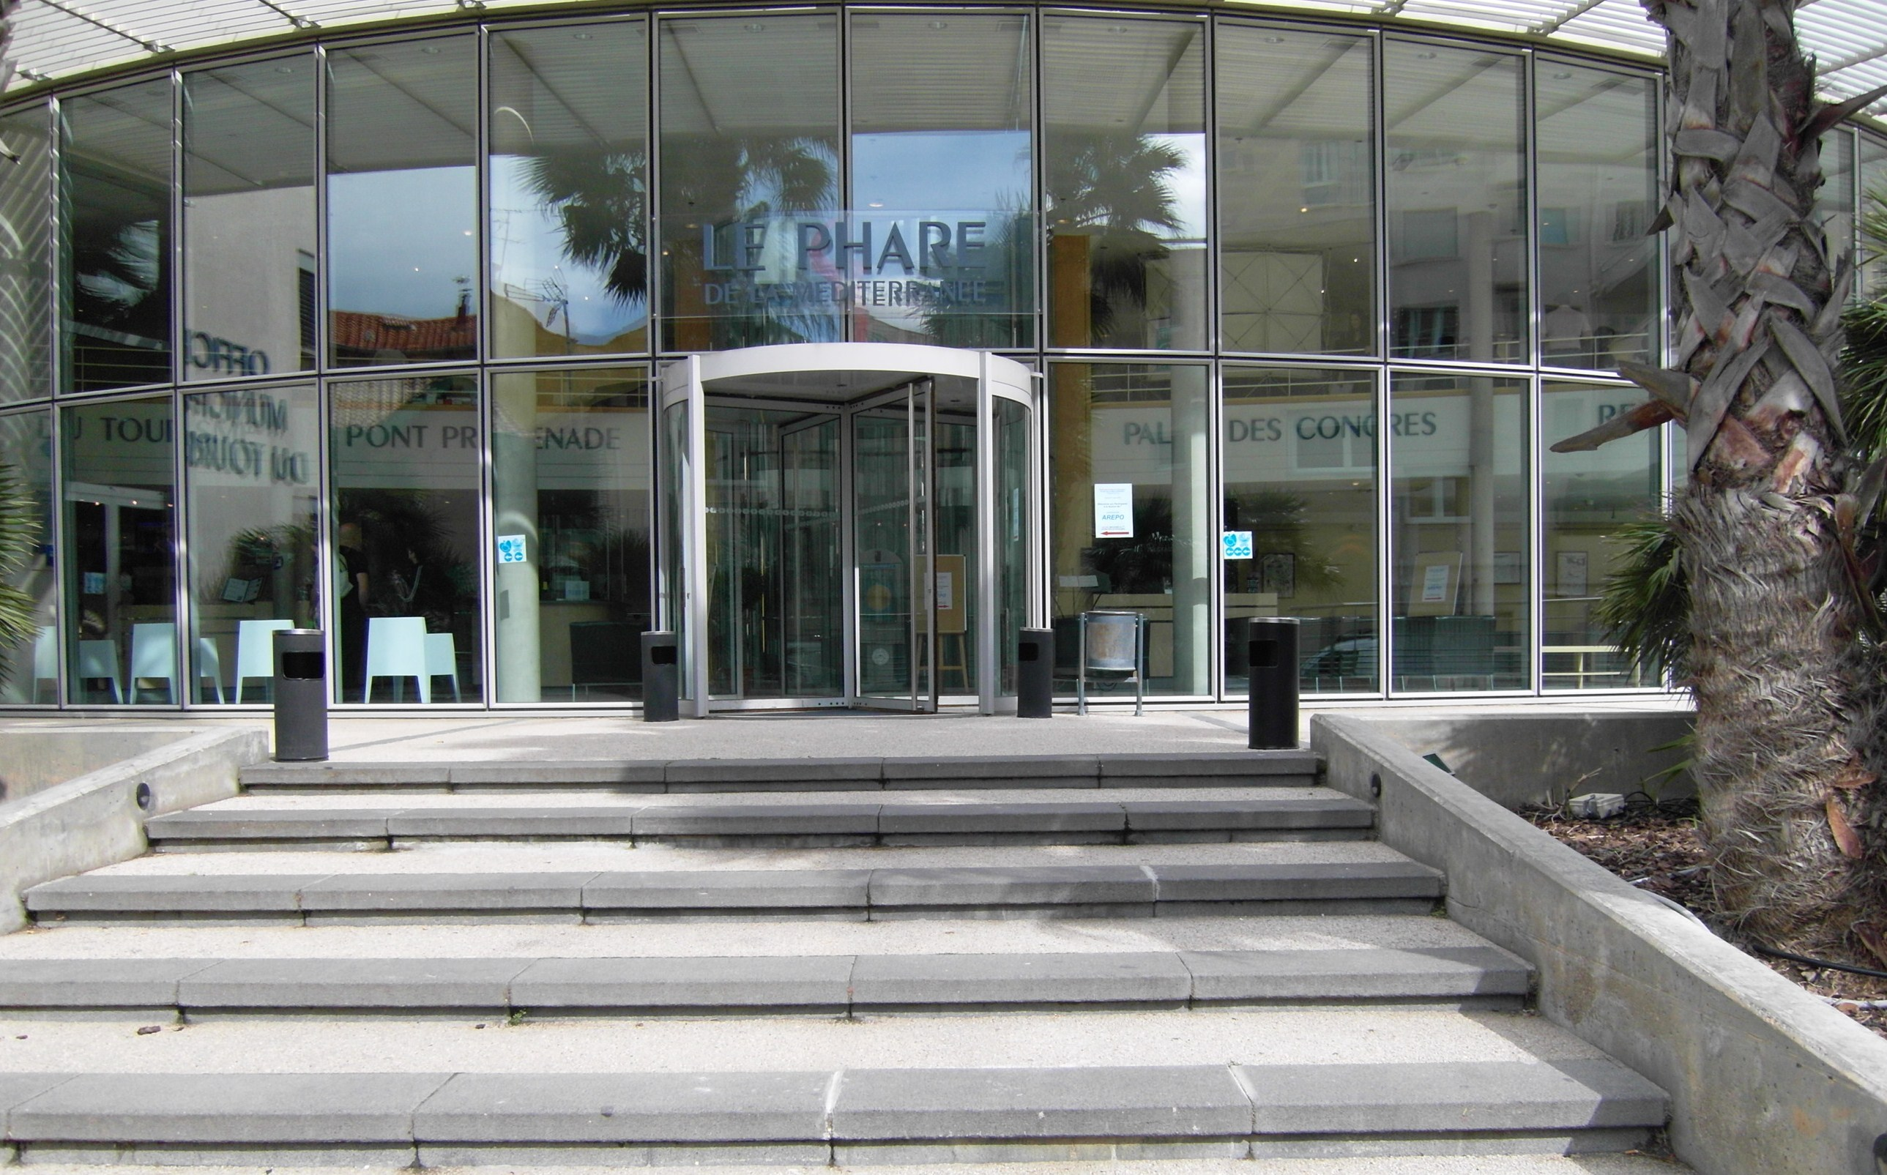 Samedi 28 mars 2015 Palais des Congrès Palavas – Les Flots (34)
« EXAMENS COMPLEMENTAIRES ET PRATIQUE ORTHOPTIQUE»

8h30-9h00 : Accueil des participants.
Matinée : Président de séance: Mr Laurent MILSTAYN
9h00-9h20 : « Prise en charge de la physiologie visuelle : quelles perspectives pour
l’orthoptiste ? » Mr Laurent MILSTAYN, orthoptiste , Président du SNAO / 75-PARIS

9h30-9h50 : « Indications de la périmétrie en pratique orthoptique/méthodes
d’enregistrement » Mme Christiane HERVAULT, orthoptiste / 75-PARIS

10h-10h20 : « champ visuel : intérêt pour le bilan et la rééducation »
Mme M-F CLENET, orthoptiste / 44 - St SEBASTIEN SUR LOIRE.

10h30-11h10 : PAUSE- VISITE DES STANDS

11h10-11h30 : « La vision des couleurs / tests » Dr Isabelle MEUNIER, ophtalmologiste/
34-MONTPELLIER.
11h40-11h55 : « l’OCT de la macula » Dr Sandrine ALLIEU, ophtalmologiste / 34-MONTPELLIER

12h05-12h45 : Assemblée Générale de l’ AREPO- visite des stands
12h45 : REPAS

Après-midi : Président de séance: Dr Sandrine ALLIEU
14h15-14h30 : « L’OCT de la papille » Dr Jean-Luc DIAZ, ophtalmologiste /34- JACOU

14h40- 15h45 : Table ronde : coordination de soins autour du diabète
Avec la participation de : Mr T. MARTIN , orthoptiste (21) / Dr A. SULTAN, Endocrinologue(34)/
Mlle Florence BAGNOL, Présidente URPS orthoptistes LR/ /Dr S. DUNIL BOURLAUD ophalmologiste (11)/
Modérateur: Mr L. MILSTAYN
Autour du dépistage de la Rétinopathie diabétique : 10mn d’intervention pour chacun des protagonistes suivies d’une discussion.

15h45-16h15: PAUSE- VISITE DES STANDS

16h15 : La Réfraction : coordination ophtalmologiste/orthoptiste/opticien
16h15 -16h35 : « la Chirurgie réfractive : panorama 2015» Dr Julien COULLET, ophtalmologiste /
34-MONTPELLIER
16h45-17h05 : « réfraction et modes de correction / bilan orthoptique pré-chirurgie
Réfractive : cas clinique. » Isabelle COMANDRE, orthoptiste / 34-MONTPELLIER
17h15-17h35 : « L’ophtalmologiste, l’orthoptiste et l’opticien : 3 acteurs principaux et
complémentaires » Mr André GIRARD, opticien / 34- MONTPELLIER

17h45 : CLOTURE DU COLLOQUE

